FEN VE TEKNOLOJİ 2.DÖNEM 2.YAZILI SORULARI

ADI VE SOYADI:
SINIF/ NO :

SORULAR

1)Aşağıdaki boşlukları uygun sözcüklerle doldurun.
a) Cisimleri hareket ettirmek, şekillerini değiştirmek veya hareketli bir cismi durdurmak için ona …………………… uygularız.
b) Demir, nikel, kobalt gibi maddeleri çekme özelliği gösteren maddelere …………………….. denir.
c) Elinizdeki taşı serbest bıraktığınızda onu yere doğru çeken …………………kuvvetidir.
d) Sürtünen makine parçalarının aşınmasını önlemek için araçları ……………………
e) Çok pürüzlü yüzeyler arasında sürtünme kuvveti ………………...

2)Doğru ifadelerin başına “D”, yanlış olanların başına “Y” yazın.
( ) Çantamızı taşırken fiziksel temas gerekir.
( ) Bir çubuk mıknatıs ortadan ikiye bölünürse tek kutuplu iki mıknatıs elde edilir.
( ) Sürtünme pürüzlü yüzeylerde daha azdır.
( ) Mıknatısın kuvveti temas gerektiren bir kuvvettir.
( ) Bir cisim havada, suya göre daha hızlı hareket eder.

3)Aşağıdakilerden hangisinde cisimlere etki eden kuvvet diğerlerinden farklıdır?

a)Mıknatısın iğneyi çekmesinde b)Vincin yükü kaldırmasında.
c)Yüksek bir yerden bırakılan topun yere düşmesinde.
d)Yünlü kumaşa sürtülen tarağın kâğıt parçalarını çekmesinde.

4)Yüksek atlama yapan bir sporcu neden belli bir yüksekliğe ulaşmakta zorlanır?
a)Fazla yükseğe atlayamadığından. b)Yüksek atlamanın zorluğundan.
c)Yer çekimi kuvveti yüzünden. d)Gücü fazlasına yetmediğinden.

5)Aşağıdaki olaylardan hangisi sürtünmenin hayatımızı kolaylaştırdığı durumlara örnektir?
a) Buzlu yollarda kayarak yol almak. b) Paraşütle yere inmek.
c) Çakıllı yollarda yavaş gitmek. d) halının üzerinde bilye oynamak.

6)“Cisimler arasında fiziksel temas sonucu ortaya çıkan kuvvetlere temas kuvvetleri denir.”
Buna göre aşağıdakilerden hangileri temas kuvvetleri etkisiyle meydana gelir?
- Belli bir yükseklikten serbest bırakılan taşın yere düşmesi.
- Rüzgârlı havada yerdeki hafif toz ve kâğıtların uçuşması.
- Yün kumaş parçasına sürtülen plâstik tarağın, küçük kâğıt parçacıklarını çekmesi.
- Yuvarlanan bir topun, çarptığı ikinci topu harekete geçirmesi.

A. 1-3 B. 2-4 C. 1-2-3 D. 2-3-4

7-Aşağıda verilen durumlardan hangisi temas gerektiren kuvvetlere örnek verilebilir?

a)futbol maçında kaleye şut çeken oyuncunun topa uyguladığı kuvvet.
b)Yere dökülen ataçları mıknatısla toplayan çocuğun yararlandığı kuvvet.
c)Elimizden bıraktığımız tebeşirin aşağıya düşmesini sağlayan kuvvet.
d)yünlü bir kumaşa sürtülen tarağın küçük kâğıt parçalarını çekerken uyguladığı kuvvet.

8) Aşağıdaki ifadelerden hangisi yanlıştır?
a) Sürtünme temas gerektiren bir kuvvettir.
b) Sürtünme kuvveti cismin hareketini kolaylaştırır.
c) Farklı yüzeylerdeki sürtünme kuvveti de farklıdır.
d) Pürüzlü yüzeydeki sürtünme kuvveti , pürüzsüz yüzeye göre çoktur.

9) I. Çivi II. iğne III. tebeşir
Mıknatıs , yukarıdaki maddelerden hangisine veya hangilerine etki eder?

a) yalnız I b) yalnız II c) I ve II d) I , II ve II

10) Bir oyuncak araba eşit kuvvet uygulanarak arkasından itilip, bırakılıyor. Bu araba en çok hangi zeminde yol alır?
A) 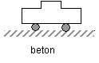-B) 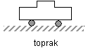
C) 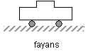-D) 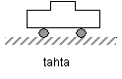

11)Cismin hareket ettirileceği yüzey değiştirildiğinde:
I. Uygulanan kuvvet artabilir.
II.Uygulanan kuvvet azalabilir.
III.Uygulanan kuvvetle bir değişiklik olmaz.
Yukarıdaki ifadelerden hangisi ya da hangileri doğrudur?

a) Yalnız I- b) Yalnız II- c) I ve II- d) I, II ve III

12) Duran bir cismi hareket ettiren, hareket eden bir cismi durduran etkiye ne denir?
a) kuvvet b) iş c) güç d) enerji

13) Aşağıdaki mıknatısların durumuna göre ne olur?
<1> <2>
N
S
S
N

a) 1 ve 2 numaralı mıknatıslar birbirini çeker b) Ters çevrildiklerinde N – N birbirini çeker
c) 1 aynı kalıp 2 ters çevrildiğinde birbirilerini çeker d) 1 ve 2 numaralı mıknatıslar birbirilerini etkilemezler

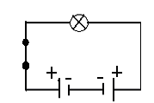
14)Şekildeki devrede ampulün yanması için aşağıdakilerden hangisi yapılmalıdır?

a)Anahtar açılmalıdır. b)Bir ampul daha eklenmelidir.
c)Piller doğru bağlanmalıdır. d)Kaliteli kablo kullanılmalıdır

15)Aşağıdaki cümleleri okuyunuz.Doğru olanların başına (D) yanlış olanların başına (Y) yazınız.
(…..) Akımın geçtiği elektrik devresine kapalı devre denir.
(…..) Elektrik akım yönü (+) kutuptan, (-) kutba doğrudur.
(…..) ampullerin parlaklılığı devreye akım veren pil sayısına bağlı olarak değişir.
(…..) Pil sayısı aynı kalırken ampul sayısının artması ampullerin parlaklığını arttırır.

16)
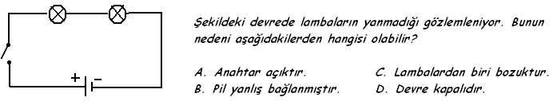

17) Aşağıdakilerden hangisi devre elemanlarından pilin sembolüdür?
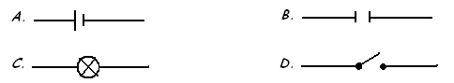
18)Aşağıdaki araçların hangisinde elektrik akımının hem ısı, hem de ışık etkisi birlikte gözlenir?

a) ampul b) kapı zili c) pil d) hesap makinesi

19)Bir devredeki ampul parlaklığı aşağıdakilerden hangisine bağlı değildir?

a) Pil sayısı b) Anahtarın açık mı yoksa kapalı mı olduğu
c) Lamba sayısı d) Ortamın sıcaklığı

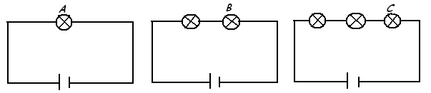

20)Şekildeki piller özdeş olduğuna göre A, B, C lambaları için hangisi doğrudur?

a)Üçü de aynı parlaklıkta yanar. b)En parlak C yanar.
c)B en az parlaklıkta yanar. d)C en az parlaklıkta yanar

Her soru 5 puandır.

B A Ş A R I L A R

